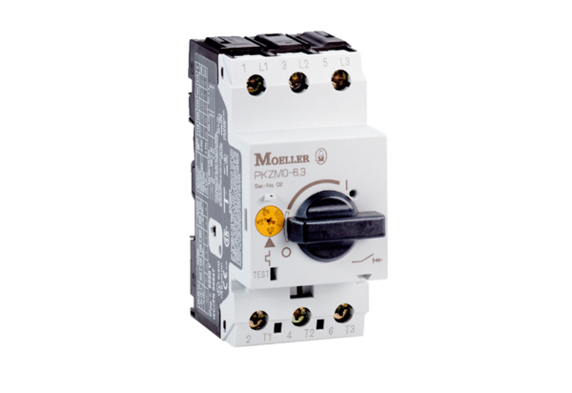Disjoncteur-protecteur moteur MVEx 1,0Unité de conditionnement : 1 pièceGamme: D
Numéro de référence : 0157.0548Fabricant : MAICO

